实验3：最简单的C程序设计——顺序程序设计

|  |  |  |
| --- | --- | --- |
| 班级：计科223 | 姓名：冯裕豪 | 学号：2022433225312 |

**1、实验目的**

详见各实验指导书各对应实验

**2、实验内容**

详见各指导书各对应实验

**3、实验步骤**

（1） 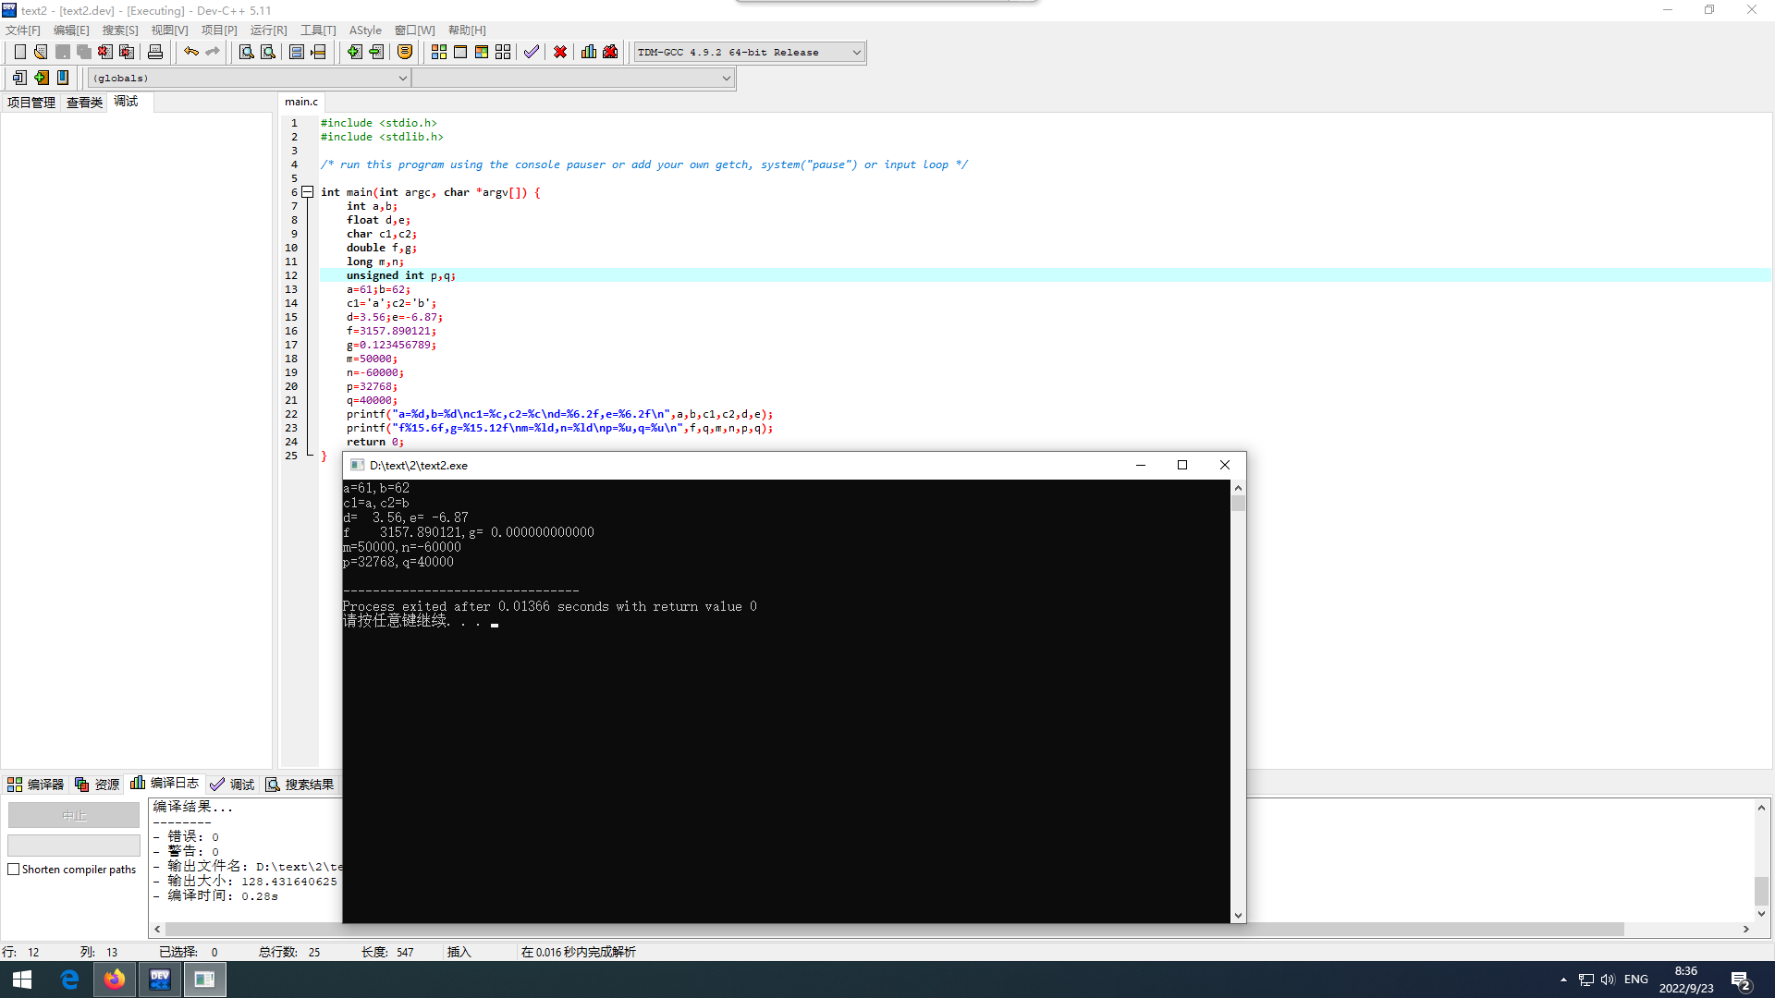

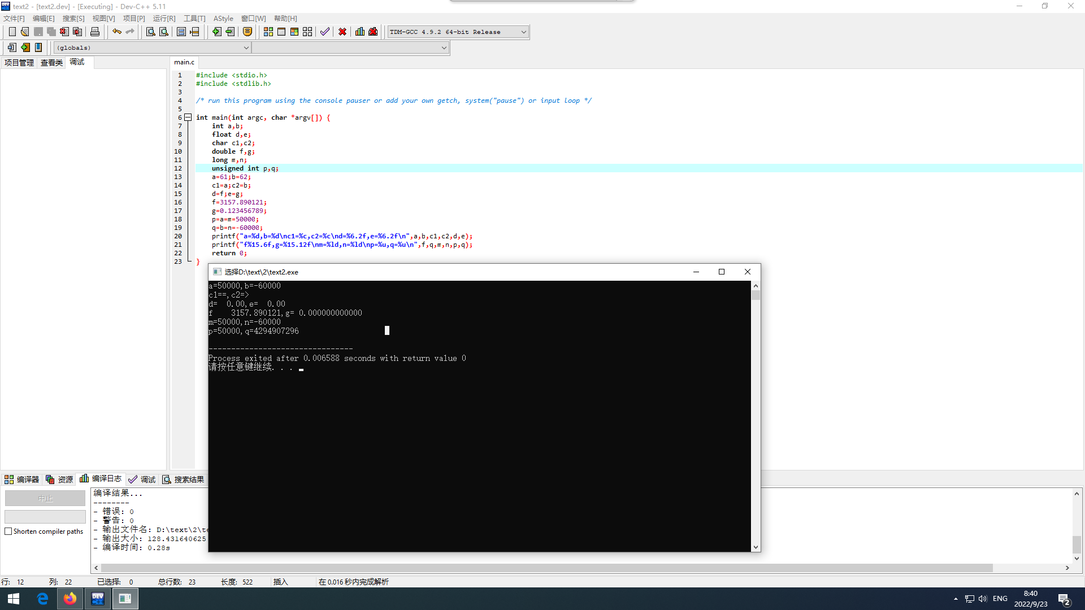

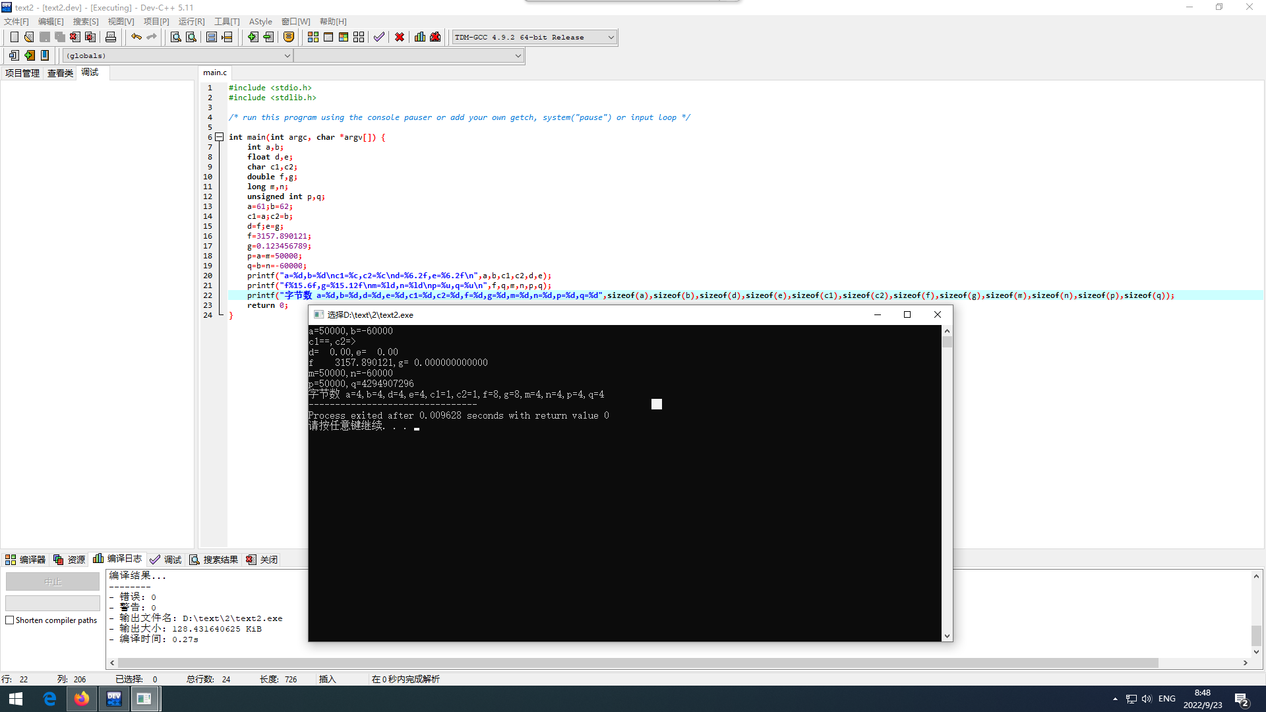

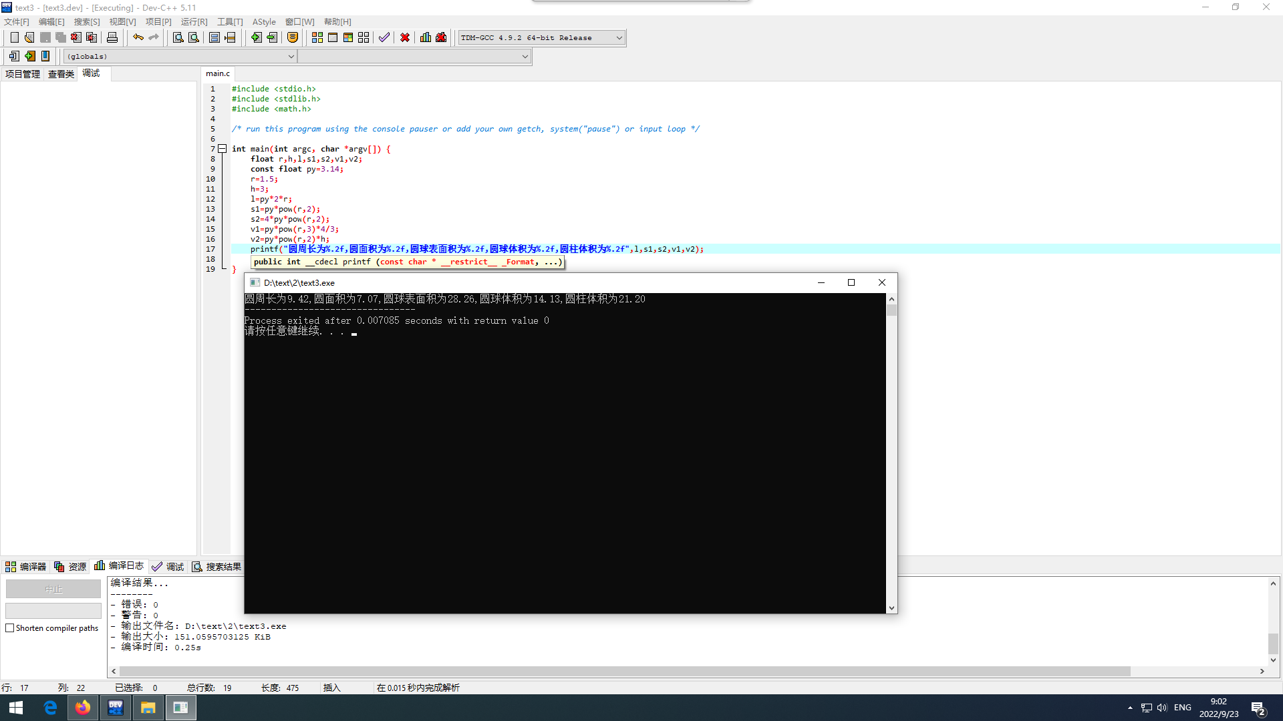

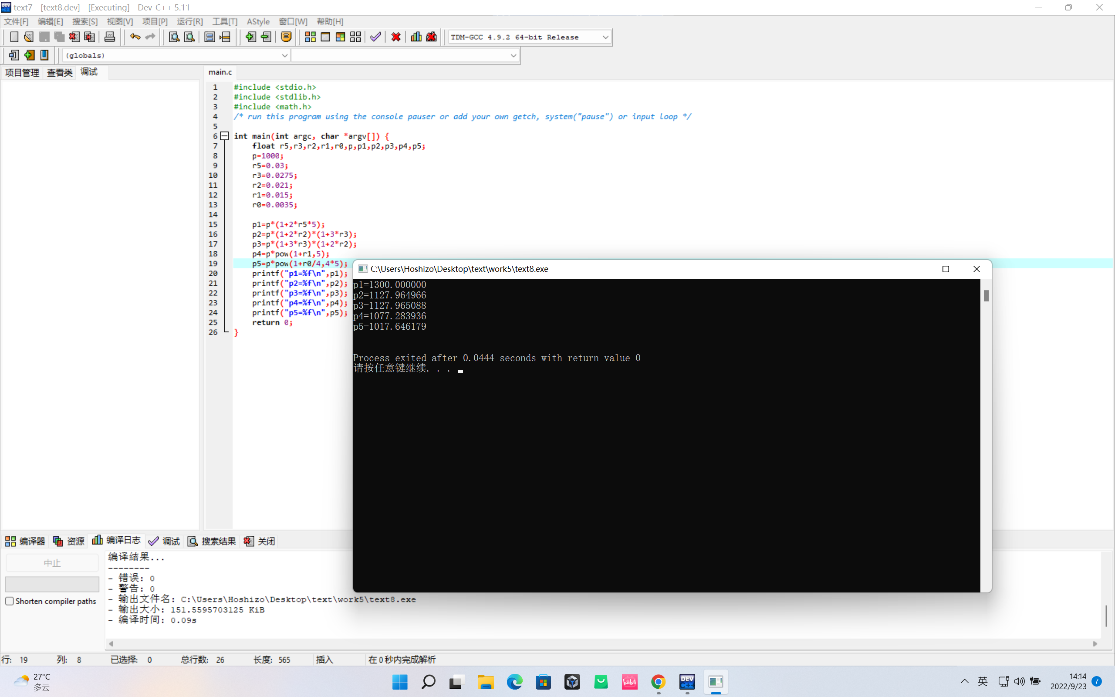

**4、实验总结**

1、unsigned int的范围是正数，0~4294967295

2、pow函数需要math.h

3、char输出字符时，是通过ascall字符